**ITF TAEKWON-DO ESKILSTUNA**

**KLUBBPROFIL 2021**





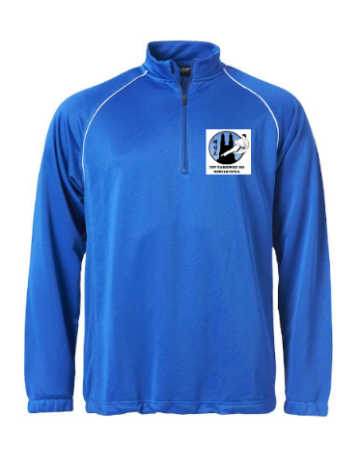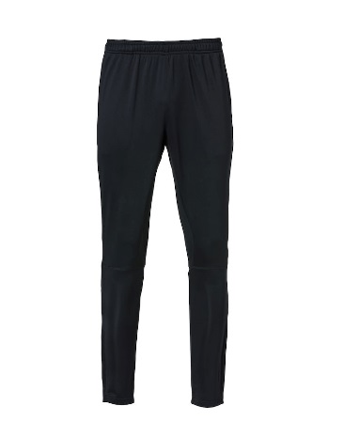

**Overall(110cl-XXL) med klubbmärke på bröstet, text på ryggen och initialer på tröja och byxa. 449:-/st**

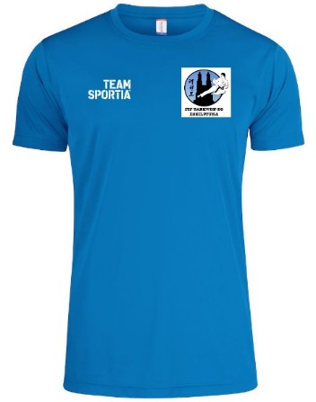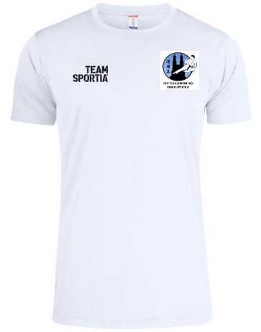

**T-shirts(110cl-XXL) med klubbmärke på bröstet, text på ryggen och initialer. Finns i vitt och blått 179:-/st**

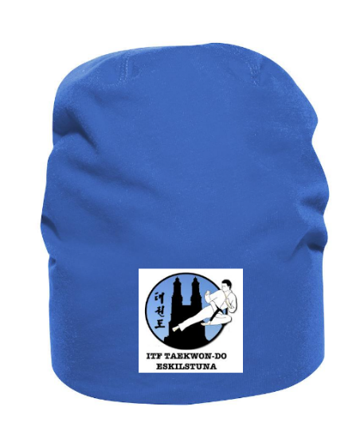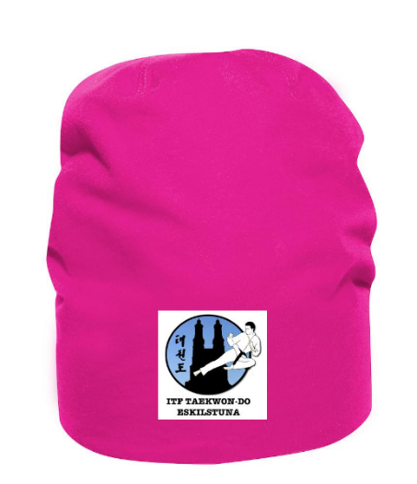 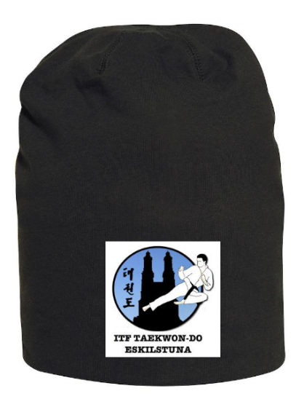

**Mössa med klubbmärke(onesize). Finns i blått, rosa och svart. 129:-/st**

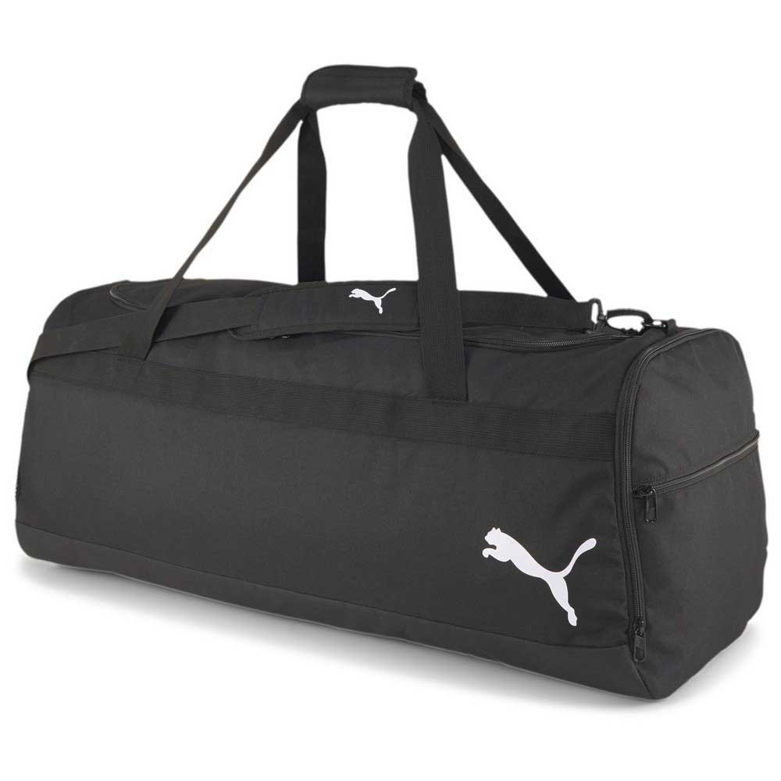

**Stor väska (60L = 6 skokartonger) med klubbmärke och text på ena sidan 399:-/st**